# React-native

1. 先安装andriod studio

http://tools.android-studio.org/index.php/85-tools/109-android-tools-download

1. 安装步骤

<https://reactnative.cn/docs/0.51/getting-started.html#content（环境搭建进行安装）>

1. 连接设备
   1. 手机需设置USB调试模式

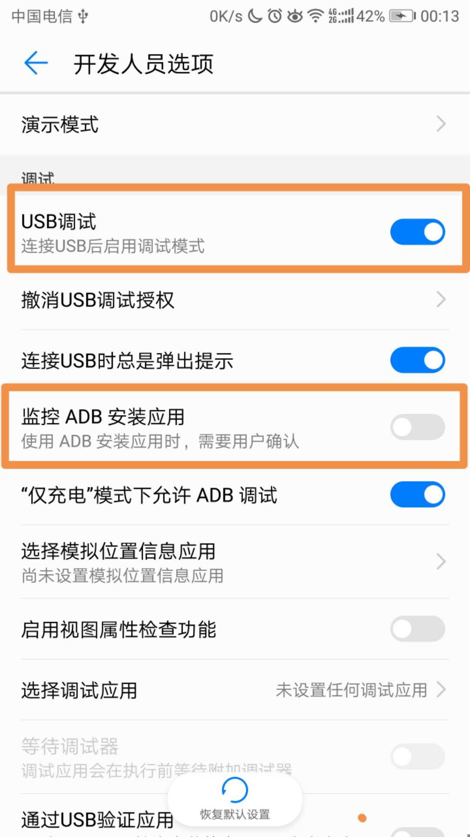

* 1. 电脑输入adb devices(前提是第一步已正确安装配置Android SDK的tools和platform-tools 环境变量 )

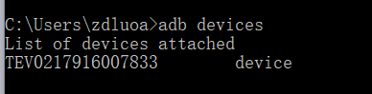

* 1. 如果上步出现，unauthorized,表示当前设备连接无权限，因连接USB时未确认，允许设备调试

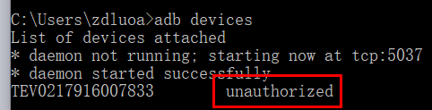

解决方法输入adb kill-server 重新插入USB观看设备是否出现确认，点击确认

* 1. 已正确连接设备之后，创建react-native init app(应用名称)进行项目创建

1. 创建项目react-native init app，因网速不同，进行创建速度不一

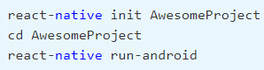

1. 成功运行项目手机端会自动安装apk

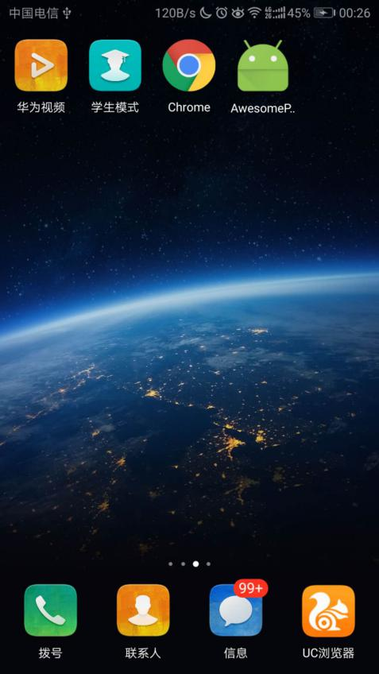

运行apk

